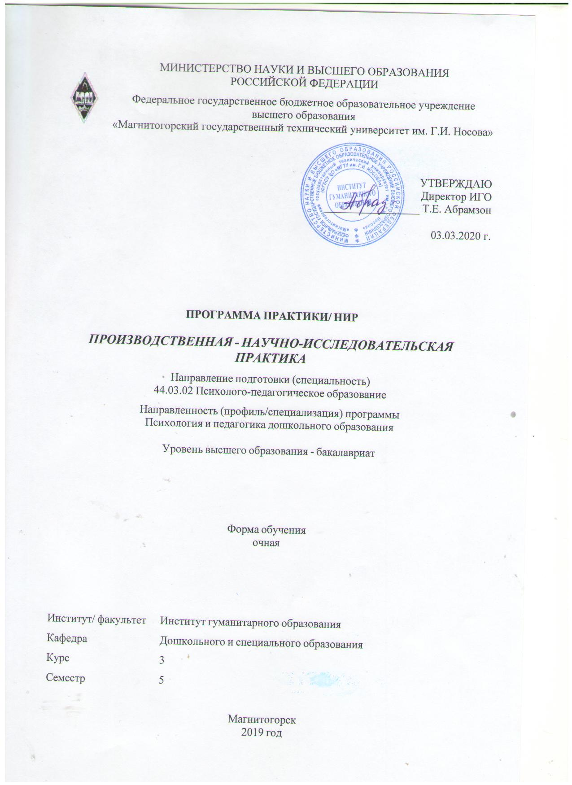

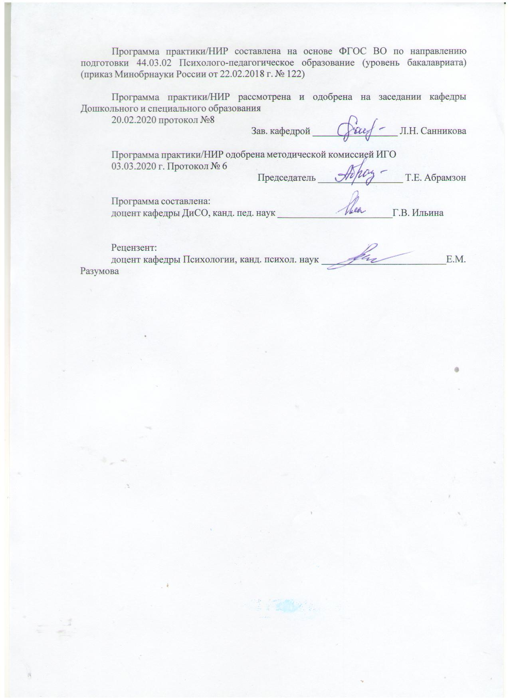

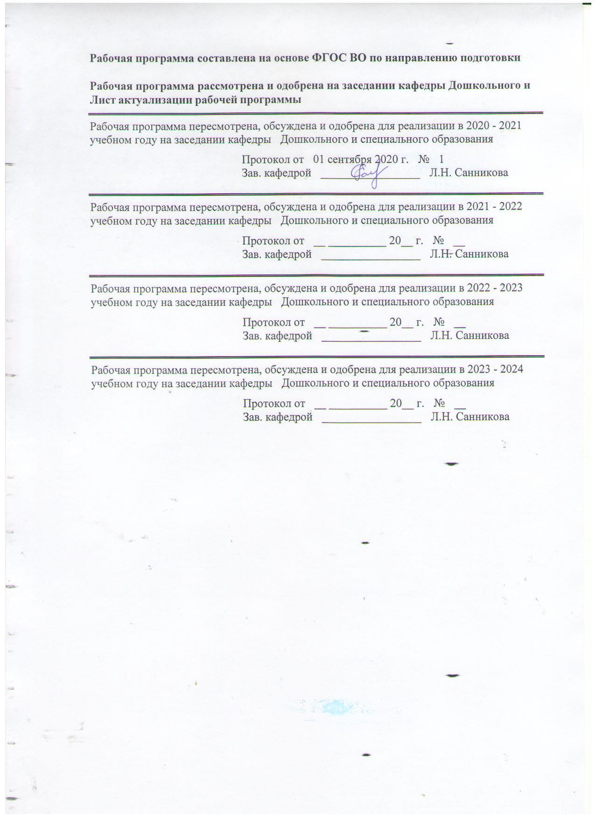

|  |
| --- |
| **1** **Цели** **практики/НИР** |
| Целями производственной - научно-исследовательской практики бакалавра являются: закрепление теоретических знаний, получаемых в ходе теоретической подготовки, и приложение их к исследованию и решению практических психолого-педагогических задач. |
| **2** **Задачи** **практики/НИР** |
| Задачами производственной - научно-исследовательской практики являются:  - формирование у бакалавров устойчивого интереса к научному познанию;  - формирование умения работать с научной литературой, осуществлять сбор и обработку научной информации в процессе выполнения научно-исследовательской работы;  - формирование готовности использовать методы диагностики развития, общения, деятельности детей разных возрастов  - формирование способности осуществлять сбор данных об индивидуальных особенностях дошкольников, проявляющихся в образовательной деятельности и взаимодействии со взрослыми и сверстниками;  - формирование и развитие таких профессиональных качеств как самостоятельность, инициативность, творческое мышление, ответственность.  - воспитание интереса и психолого-педагогической направленности студентов на реализацию современных технологий образовательной деятельности в ДОУ;  - формирование у студентов системы психолого-педагогических знаний, умений и навыков, необходимых педагогу-психологу, воспитателю для осуществления их функций;  - воспитание у студентов понимания самоценнности периода дошкольного детства. |
|  |
| **3** **Место** **практики/НИР** **в** **структуре** **образовательной** **программы** |
| Для прохождения практики/НИР необходимы знания (умения, владения), сформированные в результате изучения дисциплин/ практик: |
| Детская психология, Дошкольная педагогика, Педагогика развития, Психология развития  Дошкольная пдагогикаДошкольная педагогика |
|  |
| **4** **Место** **проведения** **практики** |
| организации дошкольного, общего, дополнительного образования;  учреждения и организации специального и инклюзивного образования;  научно-исследовательская лаборатория коррекционной педагогики кафедры ДиСО; |
| Способ проведения практики: выездная  стационарная |
| Практика осуществляется дискретно |

|  |  |
| --- | --- |
| **5** **Компетенции** **обучающегося,** **формируемые** **в** **результате** **прохождения**  **практики/НИР** **и** **планируемые** **результаты** **обучения** | |
| В результате прохождения практики/НИР обучающийся должен обладать следующими компетенциями: | |
| Код индикатора | Индикатор достижения компетенции |
| ОПК - 8 - Способен осуществлять педагогическую деятельность на основе специальных научных знаний | |
|
| ОПК - 8 -1 | Планирует и проводит научные исследования в области педагогической деятельности |
| ОПК - 8 -2 | Использует специальные научные знания для повышения эффективности педагогической деятельности |

|  |  |  |  |  |  |
| --- | --- | --- | --- | --- | --- |
| **6.** **Структура** **и** **содержание** **практики/НИР** | | | | | |
| Общая трудоемкость практики/НИР составляет 12 зачетных единиц 432 акад. часов, в том числе:  – контактная работа – 4,9 акад. часов:  – самостоятельная работа – 427,1 акад. часов;  – в форме практической подготовки – 432 акад. часов | | | | |  |
| №  п/п | Разделы (этапы) и содержание практики | Семестр | Виды работ на практике,  включая самостоятельную работу | Код компетенции | |
| 1. | *Теоретический этап* | 5 | Анализ психолого-педагогической литературы по проблеме НИР.  Уточнение ведущих понятий исследования.  Теоретическое обоснование системы мер (условий, содержания, методов, средств, технологий и пр.), обеспечивающих эффективность исследуемого процесса. | ОПК - 8 -1-зув | |
| 2. | *Экспериментальный этап* | 5 | Диагностика исследуемого процесса.  Разработка методических рекомендаций по совершенствованию исследуемого процесса. | ОПК - 8 -2-зув | |

|  |  |  |  |
| --- | --- | --- | --- |
| **7** **Оценочные** **средства** **для** **проведения** **промежуточной** **аттестации** **по** **практики/НИР** | | | |
| Представлены в приложении 1. | | | |
|  |  |  |  |
| **8** **Учебно-методическое** **и** **информационное** **обеспечение** **практики/НИР** | | | |
| **а) Основная литература:** | | | |
| 1. Организация учебных и производственных практик, подготовка к итоговой государственной аттестации : учебно-методическое пособие / сост. : Д. С. Бужинская, А. В. Подгорская, Т. А. Славута, А. М. Юсупова ; МГТУ. - Магнитогорск : МГТУ, 2018. - 1 электрон. опт. диск (CD-ROM). - Загл. с титул. экрана. - На тит. л. сост. указаны как авт. - URL: https://magtu.informsystema.ru/uploader/fileUpload? name=3604.pdf&show=dcatalogues/1/1524569/3604.pdf&view=true (дата обращения: 04.10.2019). - Макрообъект.  2. Степанова Н. А. Дошкольная педагогика [Электронный ресурс] : учебно- методическое пособие / Н. А. Степанова ; МГТУ. - Магнитогорск : МГТУ, 2015. - 1 элек-трон. опт. диск (CD-ROM). - Режим доступа: https://magtu.informsystema.ru/uploader/fileUpload? name=1309.pdf&show=dcatalogues/1/1123532/1309.pdf&view=true. - Макрообъект. | | | |
|  |  |  |  |
| **б) Дополнительная литература:** | | | |
| 1. Анцыпирович О.Н., Горбатова Е.В., Дубинина Д.Н. Основы методик дошкольного образования: Учебное пособие [Электронный ресурс] / Анцыпирович О.Н., Горбатова Е.В., Дубинина Д.Н. - М.:НИЦ ИНФРА-М, Нов. знание, 2018. - 390 с. - (Высшее образование: Бакалавриат) - Режим доступа: http://znanium.com/bookread2.php?book=948576  2. Серебрякова Т.А., Волгина В.С., Хворостинина Н.В. «От малышек до подготовишек». Система работы по развитию социально-личностной сферы детей дошкольного возраста : пособие [Электронный ресурс] / Т.А. Серебрякова, В.С. Волгина, Н.В. Хворостинина. — М. : ИНФРА-М, 2017. - 509 с. – Режим доступа: http://znanium.com/bookread2.php?book=753449  3.Орехова, Т. Ф. Подготовка курсовых и дипломных работ по педагогическим наукам : [электронный ресурс] учеб.пособие / Т. Ф. Орехова, Н. Ф. Ганцен. – 4-е изд.стереотип. – М.: ФЛИНТА, 2011. – 139с. Режим доступа: <http://e.lanbook.com/view/book/2422/page3/>  4.Теоретико-прикладные основы научно-исследовательской деятельности студентов факультета дошкольного образования: учебное пособие / под ред. С.Ф. Багаутдиновой, Т.М. Бабуновой, Л.В. Градусовой. – Магнитогорск: МаГУ. 2008. – 106 с. – 3-е изд. испр. и доп. | | | |
|  |  |  |  |
| **в) Методические указания:** | | | |
| Л.Н.Санникова, Н.И.Левшина Промежуточная аттестация: система мониторинга качества образовательной деятельности обучающихся: методические рекомендации для обучающихся – Магнитогорск: Изд-во Магнитогорск. гос. техн. университета им.Г.И.Носова, 2019. -18 с. (25 шт. в библиотеке МГТУ) | | | |
|  |  |  |  |
| **г)** **Программное** **обеспечение** **и** **Интернет-ресурсы:** | | | |
| **Программное обеспечение** | | | |
|  | Наименование ПО | № договора | Срок действия лицензии |
|  | MS Windows 7 Professional(для классов) | Д-1227-18 от 08.10.2018 | 11.10.2021 |
|  |
|  | MS Office 2007 Professional | № 135 от 17.09.2007 | бессрочно |
|  | FAR Manager | свободно распространяемое | бессрочно |

|  |  |  |  |  |  |  |
| --- | --- | --- | --- | --- | --- | --- |
|  |  | 7Zip | свободно распространяемое ПО | | бессрочно | |
|  |  |  |  |  |  |  |
| **Профессиональные базы данных и информационные справочные системы** | | | | | | |
|  | Название курса | | | Ссылка | |  |
|  | Национальная информационно-аналитическая система – Российский индекс научного цитирования (РИНЦ) URL: | | | https://elibrary.ru/project_risc.asp | |  |
|  |  |
|  | Электронная база периодических изданий East View Information Services, ООО «ИВИС» | | | https://dlib.eastview.com/ | |  |
|  | Поисковая система Академия Google (Google Scholar) URL | | | https://scholar.google.ru/ | |  |
|  | Информационная система - Единое окно доступа к информационным ресурсам URL | | | http://window.edu.ru/ | |  |
|  | Российская Государственная библиотека. Каталоги | | | https://www.rsl.ru/ru/4readers/catalogues/ | |  |
|  | Электронные ресурсы библиотеки МГТУ им. Г.И. Носова | | | http://magtu.ru:8085/marcweb2/Default.asp | |  |
|  | Университетская информационная система РОССИЯ | | | https://uisrussia.msu.ru | |  |
| **9** **Материально-техническое** **обеспечение** **практики/НИР** | | | | | | |
| Материально-техническое обеспечение базы производственной -научно-исследовательской практики – организации дошкольного, общего, дополнительного образования, учреждения и организации специального и инклюзивного образования, научно-исследовательская лаборатория коррекционной педагогики кафедры - позволяет в полном объеме реализовать цели и задачи практики и сформировать соответствующие компетенции.  Индивидуальные и групповые консультация, самостоятельная работа студентов осуществляется на базе университета.  Материально-техническое обеспечение на базе университета  Учебные аудитории для проведения практических занятий, групповых и индивидуальных консультаций, текущего контроля и промежуточной аттестации - Доска, мультимедийный проектор, экран.  Помещения для самостоятельной работы обучающихся - Персональные компьютеры с пакетом MSOffice, выходом в Интернет и с доступом в электронную информационно-образовательную среду университета.  Помещение для хранения и профилактического обслуживания учебного оборудования - Шкафы для хранения учебно-методической документации, учебного оборудования и учебно-наглядных пособий. | | | | | | |

**Оценочные средства для проведения промежуточной аттестации по производственной – научно-исследовательской практике**

|  |  |  |
| --- | --- | --- |
| Код индикатора | Индикатор достижения компетенции | Оценочные средства |
| ОПК - 8 - Способен осуществлять педагогическую деятельность на основе специальных научных знаний | | |
| ОПК - 8 -1 | Планирует и проводит научные исследования в области педагогической деятельности | ***Перечень практических вопросов***  1. Обозначьте диагностический инструментарий используемый Вами.  2. Приведите примеркритериев и показателей Вашей диагностики..  3. Прокомментируйте предполагаемую динамику развития детей  4. Что необходимо внести в содержание прогамм для положительной динамики?  5. Какие рекомендации по использованию диагностики Вы можете предложить педагогам и родителям? |
|  | | |
| ОПК - 8 -2 | Использует специальные научные знания для повышения эффективности педагогической деятельности | ***Перечень практических вопросов***  1. Обозначьте содержательную характеристику диагногностики.  2. Приведите примернизкого, среднего, высокого уровня развития по данной дагностике.  3. Прокомментируйте динамику развития детей с учетом реализуемой на практике авторской программы (комплекса, методики).  4. Какие современные диагностики Вы можете предложить педагогам и родителям по выбранной теме исследования? |

По итогам промежуточной аттестации выставляются зачет с оценкой ставится на основании отчетных документов, представленных в отчете по производственной-научно-исследовательской практике (ПНИП), и позволяющих оценить уровень сформированности компетенций.

*Отчетная документация студентов*

*по производственной - научно-исследовательской практике*

|  |  |  |  |
| --- | --- | --- | --- |
| Этап | Курс | Содержание отчетной документации | Процедура оценивания |
| Первый этап-Теоретический | 4 | 1. Анализ психолого-педагогической литературы по проблеме НИР. 2. Уточнение ведущих понятий исследования. 3. Теоретическое обоснование системы мер (условий, содержания, методов, средств, технологий и пр.), обеспечивающих эффективность исследуемого процесса. | Зачет с оценкой  Отчет по ПНИП |
| Второй этап-Экспериментальный | 5 | 1. Диагностика исследуемого процесса. 2. Разработка методических рекомендаций (материалов) по совершенствованию исследуемого процесса. | Зачет с оценкой  Отчет по ПНИП |

***Образовательные и информационные технологии, используемые***

***в производственной - научно-исследовательской практике***

При выполнении производственной научно-исследовательской практики используются следующие технологии:

- информационные – технологии поиска информации;

- портфолио – технологии накопления и систематизации информации;

- технология организации контент-анализа;

- технология организации самостоятельной работы.

Ведущим методом обучения выступает проблемный метод, который позволяет подвести бакалавров к постановке и решению исследовательских задач.

В соответствии с требованиями ФГОС ВО по направлению подготовки бакалавров, реализация компетентностного подхода предусматривает широкое использование в образовательном процессе активных и интерактивных форм.

В рамках научно-исследовательской практики предусмотрены: участие в научно-практических конференциях, форумах, выступления с докладами и публикации статей.

Приложение 1

Министерство образования и науки Российской Федерации

Федеральное государственное бюджетное образовательное учреждение

высшего образования

«Магнитогорский государственный технический университет им. Г. И. Носова**»**

(ФГБОУ ВО «МГТУ»)

Институт гуманитарного образования

Кафедра дошкольного и специального образования

**ОТЧЕТ**

**ПО ПРОИЗВОДСТВЕННОЙ –**

**НАУЧНО-ИССЛЕДОВАТЕЛЬСКОЙ ПРАКТИКЕ**

**(5 СЕМЕСТР)**

Тема ВКР: ___________________________________________

___________________________________________________

Отчетная документация:

1. Коррекция введения
2. Анализ психолого-педагогической литературы по проблеме.
3. Теоретическое обоснование системы мер (условий, содержания, методов, средств, технологий и пр.), обеспечивающих эффективность исследуемого процесса.

Исполнитель: _____________________ студент ______ курса, группа _________

(Ф.И.О.)

Руководитель практики: ________________________________________________

(Ф.И.О. должность, уч. степень, уч. звание)

Работа защищена "_____" _________ 20__г. с оценкой _____________ ___________

(оценка) (подпись)

Магнитогорск, 20__

Приложение 2

Министерство образования и науки Российской Федерации

Федеральное государственное бюджетное образовательное учреждение

высшего профессионального образования

«Магнитогорский государственный технический университет им. Г. И. Носова**»**

(ФГБОУ ВО «МГТУ»)

Институт гуманитарного образования

Кафедра дошкольного и специального образования

**ОТЧЕТ**

**ПО ПРОИЗВОДСТВЕННОЙ –**

**НАУЧНО-ИССЛЕДОВАТЕЛЬСКОЙ ПРАКТИКЕ**

**(Х СЕМЕСТР)**

Тема ВКР: ___________________________________________

___________________________________________________

Отчетная документация:

1. Диагностика исследуемого процесса.
2. Методические рекомендации (материалы) по совершенствованию исследуемого процесса.
3. Публикация (сертификат участника конференции или копия статьи).

Исполнитель: _____________________ студент ______ курса, группа _________

(Ф.И.О.)

Руководитель практики: ________________________________________________

(Ф.И.О. должность, уч. степень, уч. звание)

Работа защищена "_____" _________ 20__г. с оценкой _____________ ___________

(оценка) (подпись)

Магнитогорск, 20__

**Критерии дифференцированной оценки результатов практики:**

**«отлично»** - обучающийся представляет отчет, в котором в полном объеме раскрыто содержание задания; положительная динамика оценок за весь период практики, дисциплина и самостоятельность, активность во взаимодействии с родителями; педагогическое творчество (планирование, разработка конспекта, взаимодействия с детьми), документация по педпрактике может быть предложена для педкабинета.

**«хорошо»** - обучающийся представляет отчет, в котором содержание раскрыто достаточно, преобладание положительной динамики оценок, дисциплина, участие во взаимодействии с родителями, освоение навыков планирования, разработки конспекта, взаимодействие с детьми, документация подготовлена без замечаний.

«**удовлетворительно**» - обучающийся представляет отчет, в котором содержание раскрыты слабо и в неполном объеме, отсутствие положительной динамики оценок, пассивность и дисциплинарные проблемы, отсутствие совершенствования качества плана, конспекта, взаимодействие с детьми, родителями; замечания к отчетной документации.

**«неудовлетворительно»** - отсутствие положительных оценок, пассивность и значительные дисциплинарные проблемы, отсутствие совершенствования качества плана, конспекта, взаимодействия с детьми, родителями; замечания к отчетной документации, несвоевременность ее сдачи. Отчет с замечаниями преподавателя возвращается обучающемуся на доработку, и условно допускается до публичной защиты.